软件整体架构与界面设计报告
项目名称：活动票务与报名系统
学号：241220104 姓名：张士博 日期：2026年11月13日
课程名称：软件工程 任课教师：王豫 专业：计算机科学与技术
本实验在实验一确认的需求（requirements.md，35 条编号需求）基础上进行软件整体架构设计与界面设计，UML 图全部用 PlantUML 绘制，.puml 源文件与 .png 图片同名成对提交。

1 设计概述
本项目是实验一选定的《活动票务与报名系统》：面向校内讲座、演出、志愿服务培训这类活动，把活动发布与审核、多条件查询、三步报名、名额与候补递补、现场检票、名单导出与容量统计放在一个系统里，使用者分参与者、组织者、检票人员、管理员四类角色。业务范围、字段口径与需求编号全部沿用实验一经甲方确认的需求文档，本设计不新增业务需求，只为已确认的需求给出结构、行为、交互与界面定义。
1.1 设计输入与依据
设计输入是实验一经甲方确认的需求整理文档 requirements.md。该文档共有 35 条编号需求，其中已确认 27 条、已变更 3 条、待确认 2 条、已拒绝 3 条（REQ-014、REQ-016、REQ-017 作废，编号保留不再复用）。本次设计只对已确认与已变更的 30 条需求给出结构、行为和交互定义；REQ-034（缺席次数与报名资格限制）与 REQ-035（变更与递补通知渠道）仍为待确认，只保留接口位置，不做实现承诺。
实验一确定的四条硬性口径在本设计中直接落成结构约束，不再重新讨论：报名与名额的守恒式（总名额＝剩余＋已确认＋待支付＋递补待确认，REQ-027）、名额只能在一个入口内变动（REQ-019）、递补确认时限 30 分钟与两次逾期规则（REQ-021）、时间判定一律以服务器时间为准（REQ-010）。
1.2 设计原则
（1）名额只有一个入口。任何改变 remainingCount 的动作都必须经过 CapacityService 与它持有的事务，界面、导入、定时任务概莫能外，从结构上排除超卖与漏减（REQ-019、REQ-027）。
（2）状态只能由状态机决定。Enrollment 的 status 字段不提供公开写入口，转换由 EnrollmentStateMachine 判定，禁止的转换在服务端拒绝，避免各处代码各自改状态（REQ-024）。
（3）校验放在服务端。角色、归属关系、限购张数、票种停售、活动状态、页面版本号的校验都在服务端完成，界面只做提示，防止绕过页面直接调接口（REQ-002、REQ-023、REQ-028）。
（4）关键操作与日志同事务。十三类关键操作的日志写入与业务写入在同一事务内完成，日志写失败则业务回滚，不允许出现业务成功但无日志的情形（REQ-015、REQ-032）。
（5）时间只认服务器。报名起止、30 分钟递补时限、导出链接 30 分钟时效、日志时间段查询，全部取 ServerClock，客户端时间不参与判定（REQ-010、REQ-021、REQ-029）。
（6）为可测试而设计。每条需求都能落到某个模块、某张表、某个界面或某条转换上，第 6 章的追踪矩阵用于逐项核对。
1.3 软件主要功能
系统面向四类角色提供功能，另有无人触发的系统内部动作。需求编号集中在第三列，便于与实验一对照。
表 1 按角色归并的主要功能
角色 | 主要功能 | 对应需求
参与者 | 手机号注册与登录；多条件组合查询活动与剩余名额；三步完成报名并保存提交时单价；截止前取消本人的已确认或待支付记录；名额已满时登记候补并查看位次；在 30 分钟内确认递补；查看站内通知与本人相关操作记录 | REQ-001、006、007、008、009、015、021、033、035
组织者 | 提交资质材料待审；创建活动草稿并设置场次、票档、限购与开售时间；提交活动审核；开售后按下限调整名额、单票种停售；申请延长报名截止；修改关键信息后重新送审；取消整场活动并生成应退名单；标记线下收款与退款；导出名单快照与查看容量统计；按活动授权检票人员 | REQ-003、004、005、010、012、013、022、025、026、027、031
检票人员 | 凭本活动授权，按报名编号、姓名后四位或入场码核验；确认入场并记录时间与经办人；对误签错签发起撤销申请；查看本活动签到数与签到率 | REQ-011、013、025
管理员 | 审核组织者资质与活动发布；审批延长报名与关键信息变更；审批并执行撤销签到；执行活动取消与账号解锁；按四条件组合查询并导出日志；结束后标记缺席；运行名额守恒对账 | REQ-004、010、011、012、015、026、028、030、032
系统内部 | 名额原子扣减与并发串行化；重复提交幂等返回；过期页面版本校验；候补队列自动递补与逾期顺延；站内通知生成；名单快照与下载时效；口令加盐哈希与失败锁定；日志只追加并保留一年 | REQ-013、015、019、020、021、023、027、028、029、032

实验二的任务书要求模块划分必须覆盖实验一中的基本要求模块。把实验一经甲方确认的 30 条有效需求按要做的事情归类，是六类：账号与权限、活动发布与审核、场次与票种、报名与候补递补、签到与名单、查询与统计。本设计为这六类各设了主责模块，依次是 M1、M2 与 M8、M2、M4 与 M5、M6 与 M7、M3 与 M7，一类不删；M9 通知、M10 日志、M11 定时任务、M12 公共契约四个支撑模块承接其中的横切事项。每条需求落在哪个模块、哪张表、哪个界面，第 6 章的追踪矩阵逐项给出，划分的理由见 2.2 节。
2 模块划分与架构说明
2.1 模块划分
系统按“界面—接口—业务服务—领域—基础设施—公共契约”六层划分，业务服务层切成 M1 至 M10 十个模块，另设 M11 定时任务与 M12 公共契约两个支撑模块。划分结果与职责、对应需求、主责界面和数据表如下。

表 2 模块划分与需求、界面、数据表的对应
编号 | 模块 | 职责边界 | 对应需求 | 主责界面 | 主要数据表
M1 | 身份与权限 | 注册、登录、失败锁定、角色判定、检票授权、越权拒绝与解锁 | REQ-001、002、025、028 | 界面1、界面6、界面8 | account、checkin_grant
M2 | 活动管理 | 活动与场次票种的增删改、草稿、提交审核、停售、名额调整、活动取消 | REQ-003、004、005、012、022、026 | 界面6、界面7 | activity、activity_session、ticket_type
M3 | 查询与展示 | 多条件组合查询、状态过滤、剩余名额展示、查询响应指标 | REQ-006、018、033 | 界面2、界面3 | activity、ticket_type（读）
M4 | 报名处理 | 报名表单令牌、幂等标识、版本校验、生成记录、取消报名 | REQ-007、008、020、023 | 界面3、界面4、界面5 | enrollment（含 request_token、page_version 列）
M5 | 名额与候补 | 名额原子扣减与释放、候补队列、自动递补、守恒校验与对账 | REQ-009、019、021、027 | 界面4、界面5、界面9 | ticket_type、waitlist_position、enrollment
M6 | 签到核验 | 编号与入场码核验、重复签到判定、撤销申请与审批执行 | REQ-011、024 | 界面8、界面7 | enrollment、checkin_grant、revoke_request
M7 | 名单与统计 | 容量统计、名单快照导出、下载权限与时效、应退名单 | REQ-013、027、029、031 | 界面9、界面6 | export_snapshot、refund_list
M8 | 审核工作流 | 资质审核、活动审核、延长报名审批、关键信息变更重审 | REQ-004、010、025、026 | 界面7 | qualification_review、extension_request、key_info_change
M9 | 通知 | 站内通知生成与读取，外部渠道仅预留接口 | REQ-010、012、021、026、035 | 界面5、界面7 | notice
M10 | 日志与审计 | 十三类关键操作记录、四条件组合查询、只追加、保留一年 | REQ-015、028 | 界面7 | audit_log
M11 | 定时任务 | 报名截止控制、递补计时、缺席标记与名单关闭 | REQ-010、021、030 | 无界面（后台） | enrollment、activity
M12 | 公共契约 | 枚举、常量、错误码与拒绝原因目录，供各层共用 | REQ-033 | 全部界面的提示文案 | —

两点说明。其一，M12 公共契约没有业务逻辑，但它把界面提示文案集中到一处，实验一 REQ-033 要求八类拒绝场景都要给出原因和下一步，散在各页面里写会不一致，因此抽成目录。其二，M11 定时任务单独列出，是因为 REQ-010 的截止判定、REQ-021 的 30 分钟时限、REQ-030 的缺席标记都不能依赖用户是否在线；把这三类“由时间而非人触发”的逻辑集中到一个模块，便于按服务器时间统一测试。
2.2 这样划分的理由
（1）把名额与候补（M5）从报名处理（M4）里分出来。报名是一次用户动作，名额是全局资源：同一票种上可能同时有并发抢名额、候补递补、组织者调名额、活动取消批量释放四种变更。把资源变更收在一个模块，才能把 REQ-019 的原子性和 REQ-027 的守恒式写成一处可核对的规则，而不是散在四个流程里各自实现。
（2）签到核验（M6）与撤销分开管理。核验由检票人员执行，撤销必须“检票人员申请＋管理员审批”，两者权限不同、留痕不同，故撤销申请作为独立对象（revoke_request）保存，审批通过才改状态，避免把“申请”当成“执行”。
（3）审核工作流（M8）集中四类审核。资质审核、活动审核、延长审批、关键信息变更重审的共同点是“申请—审批—生效”三段式，共用一套状态和日志口径；分开写会出现四套相似的通过/驳回代码，实验一里已经因为分散表述造成过歧义。
（4）通知（M9）与业务解耦但同库保存。业务动作只写 notice 表，不直接调外部渠道；REQ-035 的外部渠道待甲方确认，将来接入时只替换发送端，业务代码不动。
（5）日志（M10）独立成模块且只追加。REQ-015 要求十三类操作留痕、不提供修改删除入口，接口上只给 append 与 query 两个方法，物理上单独一张表并按时间段建索引，配合一年后归档，避免与业务表混在一起被误改。
（6）界面按角色拆成四套而不是做一套通用界面。四类角色的动作集合差异大（参与者三步报名、组织者批量管理、检票人员单屏核验、管理员审核队列），共用界面会带来大量“看不见但存在”的入口，越权风险高。拆分后界面上的每个入口都能在权限表里对应到角色（REQ-002）。

2.3 模块之间的逻辑关系
整体是分层单体＋后台定时任务的结构：请求自上而下经过界面层、接口层、业务服务层落到领域层，基础设施层被领域层和服务层调用，反向依赖禁止（图见 UML包图.png）。三条主链如下。
表 3 三条主链的模块交互
主链 | 调用顺序 | 关键约束与理由
报名 | 界面3/4 → API_Enroll → EnrollmentService → CapacityService（同事务）→ TicketType 行锁 → AuditLogService →（不足时）WaitlistQueue | 名额扣减与记录写入必须在一个事务里（REQ-019）；幂等标识在 EnrollmentService 判定，不放界面（REQ-020）；版本号校验也在服务端（REQ-023）
递补 | EnrollmentService.cancel 或 M11 定时任务 → CapacityService.releaseAndPromote → WaitlistQueue.head → Enrollment 状态转换 → NotificationService →（30 分钟）WaitlistPromotionJob 回查 | 30 分钟时限由服务器时间与通知发出时间之差判定，客户端不计时（REQ-010、021）；逾期顺延与两次逾期规则放在同一个 Job 里，避免两处实现不一致
导出 | 界面9 → API_Check → ExportService →（读同一时点快照）票种与报名记录 → FileStorage → AuditLogService | 快照与统计必须同一次读取（REQ-013、027）；下载链接 30 分钟时效与权限校验在服务端（REQ-029）；越权导出拒绝并记日志（REQ-015、028）

模块之间只允许两种协作方式：同层服务之间显式调用（如 EnrollmentService 调 CapacityService），以及领域对象通过状态机与规则类自我校验（Enrollment 调 EnrollmentStateMachine、TicketType 调 CapacityRule）。不允许界面直接访问仓储、也不允许领域层反向调用界面组件，包图中箭头方向即依赖方向。
3 软件架构的 UML 图设计
本章共给出八张图，按 UML 的三种视角归类：结构性视图四张（包图、组件图、类图、服务类图），行为性视图三张（用例图、活动图、状态图），交互性视图一张（时序图）。类图为必画内容。所有图用 PlantUML（1.2026.10，本地 OpenJDK 17 渲染）绘制，源文件与图片同名成对放在 UML 目录，每张图的名称标在图注中。
表 4 图清单与视角分类
图名 | 视角分类 | 文件 | 要说清的问题
类图 | 结构性 | UML类图.puml / UML类图.png | 领域实体的属性、方法与关联，名额与状态的归属
服务类图 | 结构性 | UML服务类图.puml / UML服务类图.png | 六个服务接口与实现类、定时任务的位置
包图 | 结构性 | UML包图.puml / UML包图.png | 六层划分与依赖方向
组件图 | 结构性 | UML组件图.puml / UML组件图.png | 模块之间通过哪些动作互相调用
用例图 | 行为性 | UML用例图.puml / UML用例图.png | 四类角色与定时任务能做什么
活动图 | 行为性 | UML活动图.puml / UML活动图.png | 报名到候补的分支与校验顺序
状态图 | 行为性 | UML状态图.puml / UML状态图.png | 报名记录九个状态与允许、禁止的转换
时序图 | 交互性 | UML时序图.puml / UML时序图.png | 并发抢名额、幂等、释放与递补的消息顺序

3.1 类图（必画）
类图给出领域层的实体、规则类以及它们之间的关系。两个状态枚举不画成图上的独立节点——枚举有九个取值，画进类图会把画布撑大、字压小，取值改列在表 5 里逐项说明。Account 是四类角色的父类，登录失败次数与锁定时间放在父类，四种角色共享同一套口令规则（REQ-028）；Organizer 只多一个资质状态字段，因为资质审核结论由 M8 的记录表承载，不冗余在账号上。Activity、ActivitySession、TicketType 是实验一确定的三级结构（REQ-005），名额与限购张数保存在票种上而不是活动上，一个活动可以有多个场次、每个场次多个票档，并发扣减的对象也正是票种这一行。
Enrollment 是本设计的中心：它同时挂参与者与票种，保存提交时的单价快照（paidAmount）、一次性请求标识（requestToken）和页面版本号（pageVersion）——后两个字段是 REQ-020、REQ-023 落地成数据的结果，没有它们就无法在提交时判定“重复提交”和“过期页面”。WaitlistQueue 与 CapacityRule 不是数据表，而是票种上的两个行为入口：队列顺序与守恒校验只此一处。
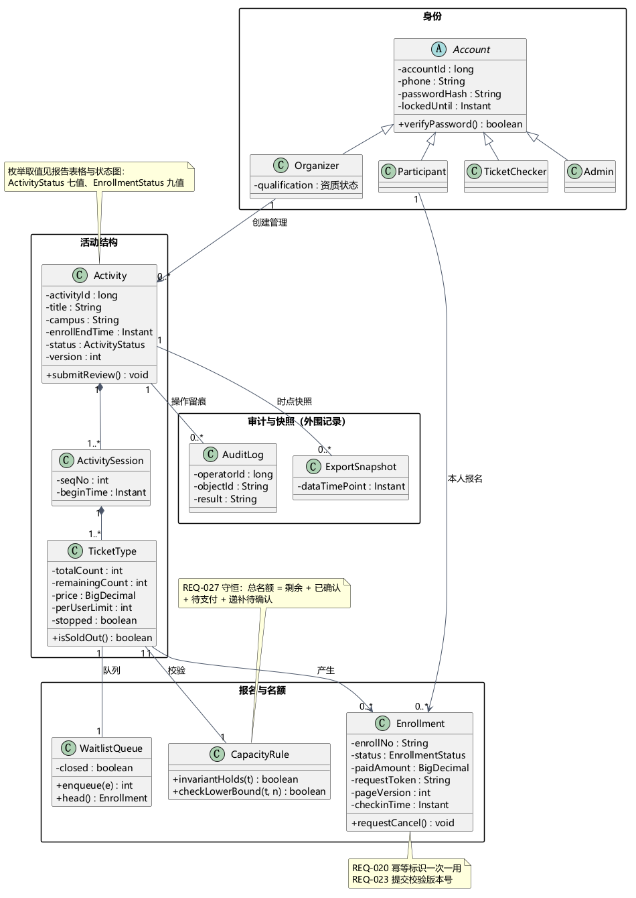
图 1 类图（UML类图.png）：领域实体与规则类
两个枚举的取值在下表列出，状态图与追踪矩阵均按此口径。
表 5 枚举取值与口径
枚举 | 取值 | 说明
ActivityStatus | 草稿、待审核、已发布、报名中、已截止、已结束、已取消 | 与实验一图 2 的活动状态链一致；“已满”不是持久状态，由票种剩余名额推导，用于查询条件的展示（REQ-006）
EnrollmentStatus | 待支付、已确认、候补中、递补待确认、已签到、已缺席、已取消、已退款、候补已结束 | 前八个即 REQ-024 列举的状态；第九个“候补已结束”是本设计补充，理由见 3.7 节
资质状态 | 待提交、待审核、已通过、已驳回 | 待审核与已驳回的组织者不能创建活动（REQ-025）
审核结论 | 通过、驳回（须填理由） | 用于活动审核、延长审批、资质审核与关键信息变更重审四处（REQ-004、010、025、026）

设计取舍：Enrollment 与票种之间用普通关联而非组合，因为取消报名、活动取消批量终止都要保留记录本身；若做成 TicketType 的组成部分，删除票种会波及历史记录。ExportSnapshot 与 Activity 关联而不与 Enrollment 关联，因为快照的口径是“某活动时点的一组记录”，一次导出对应一条快照记录，文件里再按票种分列（REQ-013）。

3.2 服务类图
服务类图把 2.1 节的模块落到可调用的接口上。六个接口是界面能触达的全部入口，实现类的私有成员是它所依赖的仓储与时钟，WaitlistPromotionJob 没有对外接口，只被定时触发。这样划分的理由有两点：第一，接口数量少而方法名即操作名，权限校验可以按接口方法逐条配置，越权判断不必读实现代码；第二，CapacityService 与 AuditLogService 都被 EnrollmentService 直接引用，让“扣名额”和“写日志”在同一个实现类里被看见，避免有人绕过它去改表。
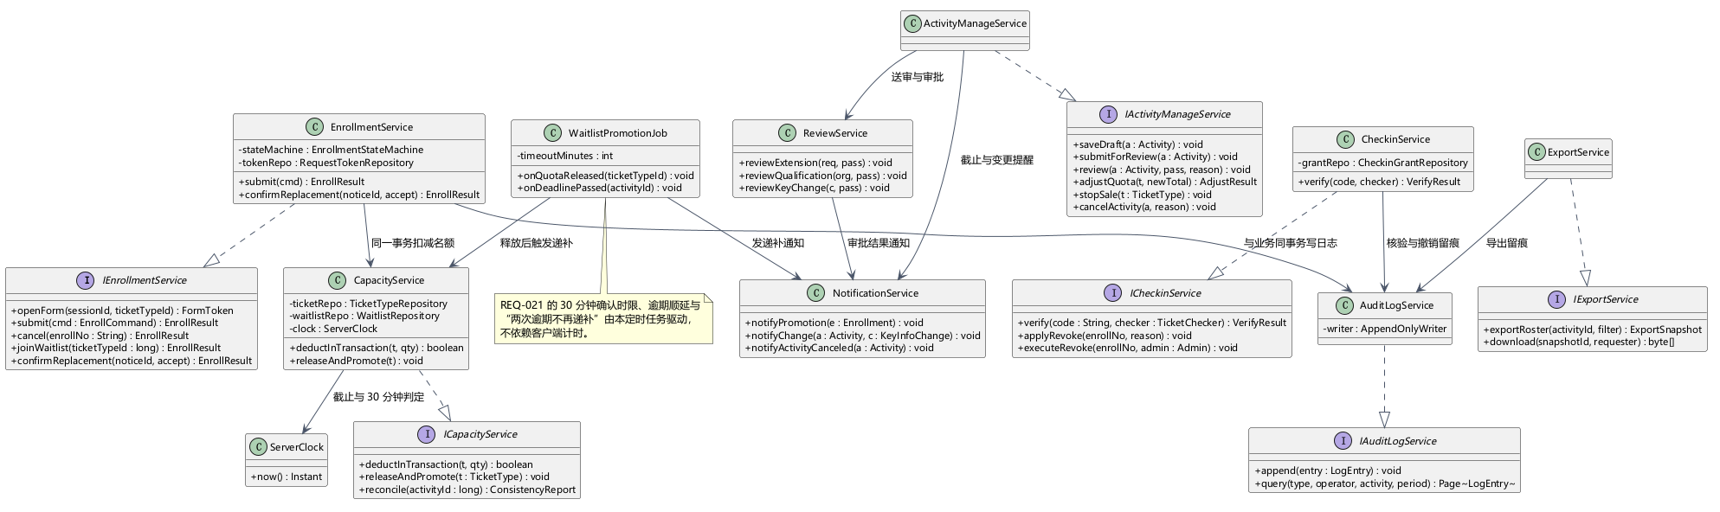
图 2 服务类图（UML服务类图.png）：接口、实现类与定时任务
3.3 包图：分层与依赖方向
包图给出六个顶层包与依赖方向。界面层只允许调用接口层，接口层只做鉴权、参数校验与错误码翻译，业务规则一律下沉到服务层与领域层；基础设施层的五个组件（仓储、事务与行锁、文件存储、服务器时钟、口令哈希）被上层持有接口调用，自身不认识业务。公共契约包被各层引用，不含逻辑。这样分层的好处与本项目的风险点直接对应：并发、越权、时间判定三类问题各自有一个固定去处，后续编码时不必在每个功能里重复实现一遍。
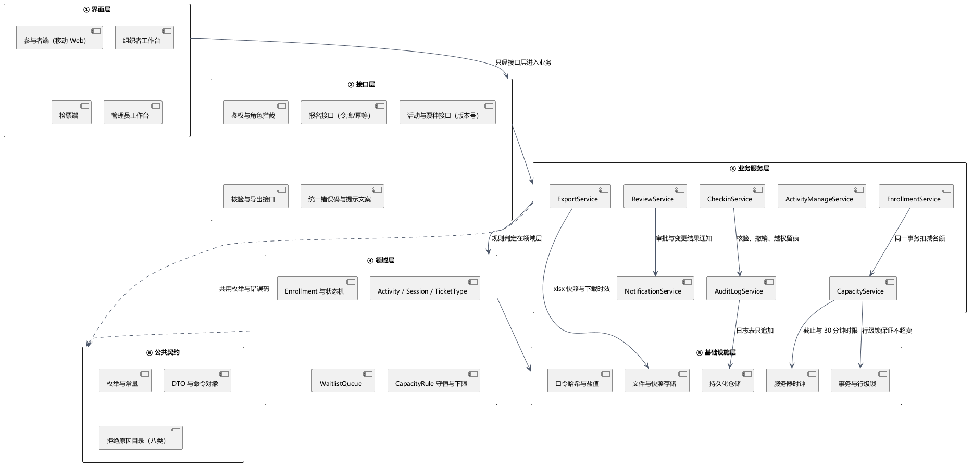
图 3 包图（UML包图.png）：六层结构与依赖方向
3.4 组件图：模块之间的交互
组件图上的每条箭头都是一次实际调用，标注文字即调用内容。最需要说明的是三条：报名处理指向名额与候补的调用发生在同一事务内（REQ-019），因此这两个组件不能拆成两次网络请求；签到核验指向身份与权限的调用是每次核验都要做的（REQ-025 撤销授权后立即失效）；活动管理把审核请求交给审核工作流，审核结果只流向通知，生效写回仍由活动管理完成，这一去一回正是 REQ-010、026 “审批通过才切换新信息”的顺序保证。日志组件被报名处理、签到核验、导出与统计、审核工作流四个业务组件调用且只追加，不提供修改入口（REQ-015）；报名、名额调整等其余模块写日志的动作在包图上是同一条依赖（服务层指向基础设施层），若在这里全部画出会有十几条箭头交叉，反而看不出主链。
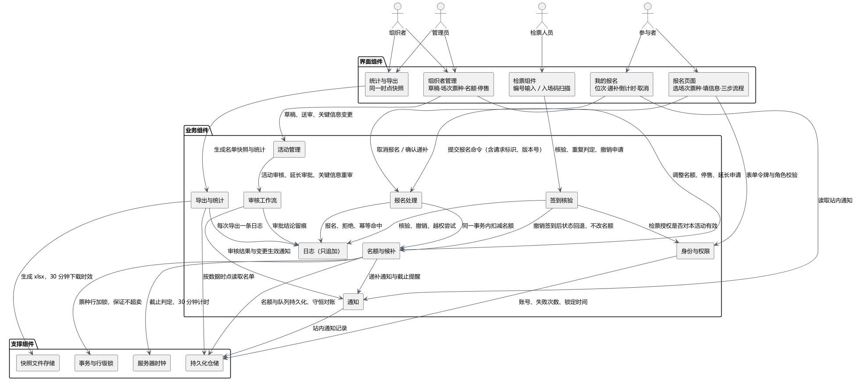
图 4 组件图（UML组件图.png）：模块交互与接口

3.5 用例图
用例图按四类角色列出 21 个用例，另有三个 include 用例（权限校验、服务器时间判定、日志记录）与两个 extend 用例（名额已满转候补、重复提交返回原结果）。include 与 extend 的用意是把“每个用例都要做但容易被漏写”的公共动作显式画出来：实验一的 REQ-028 要求越权请求一律拒绝并记日志，若只写在权限模块里，验收时很难逐条对上，画进用例图后每个涉及写的用例都必须连到这两个公共用例。
定时任务作为独立参与者出现，连接“确认递补（超时处理）”与“标记缺席并关闭名单”两个用例，提醒这两个动作没有真人触发（REQ-021、REQ-030）。“后续”关系（创建活动→提交审核→审核发布、申请撤销→审批撤销、延长申请→审批延长）表达的是业务顺序而非包含关系，与 REQ-004、010、011 一致。
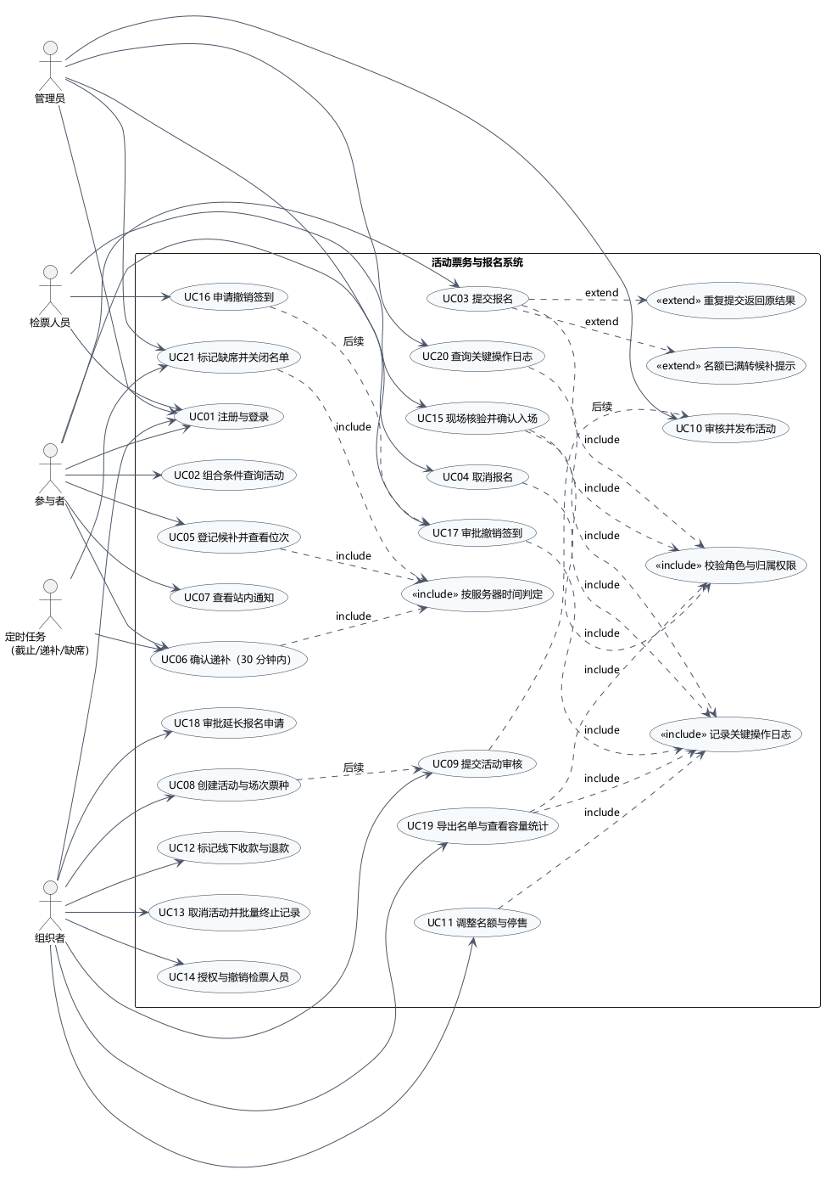
图 5 用例图（UML用例图.png）：四类角色与定时任务

3.6 活动图
活动图描述一次报名提交从校验到落库的分支。三条设计原因：第一，格式、请求标识、版本与状态三重校验放在一个节点里顺序执行，顺序不可调换——先判幂等再判版本，重复提交才会稳定返回第一次的结果而不是“请刷新”（REQ-020 优先于 REQ-023）；第二，名额判断与记录写入在同一个加锁区段内完成，图上不出现“先扣名额再写记录”的两步，这正是 REQ-019 要求的原子性；第三，候补分支只在“名额不足且未截止未停售”时打开，截止后队列停止（REQ-021），日志与守恒校验排在每个成功分支的末尾，保证“业务成功必有日志”（REQ-015）。
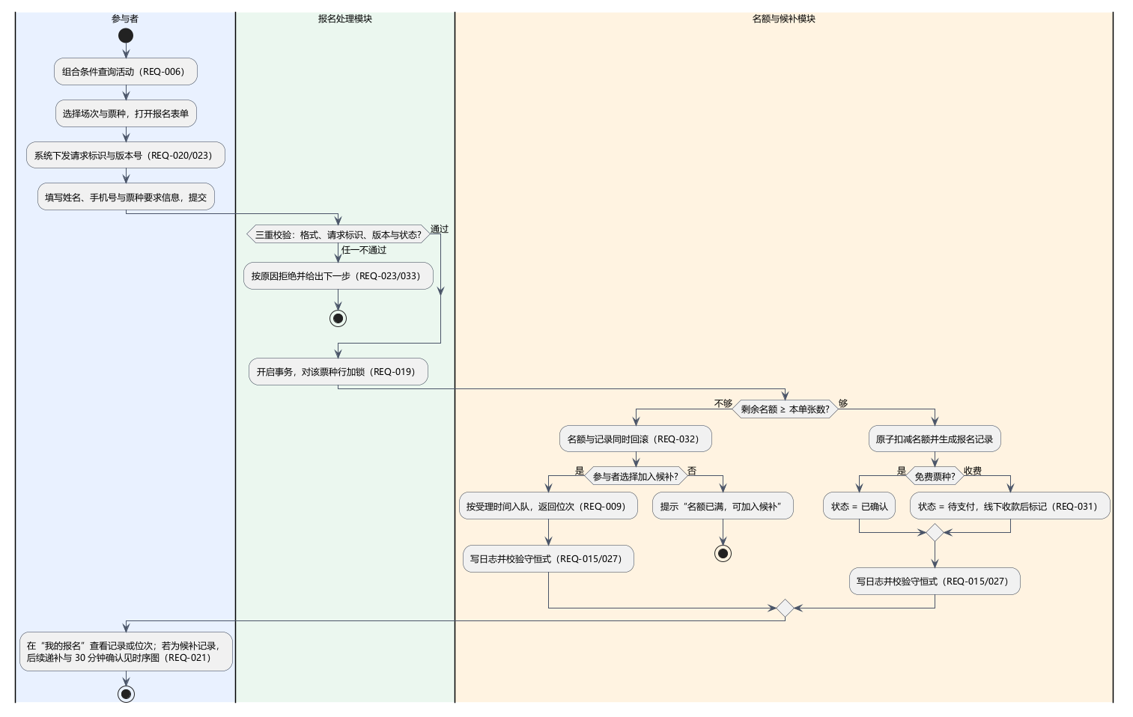
图 6 活动图（UML活动图.png）：报名提交与候补分支
3.7 状态图
状态图给出报名记录的九个状态与全部允许转换，禁止转换以清单形式写在图内。这里有一个必须说明的设计决定：实验一 REQ-024 列举的状态是八个，但 REQ-021 又要求“报名截止后队列停止递补，剩余候补记录转为已结束”，即存在一个只属于候补记录的终止态。设计时先按八个状态画，发现“候补中”在截止后没有去向；若把它并入“已取消”，又与 REQ-008 的取消语义（参与者主动取消并释放名额）冲突，统计应退名单时会误纳。因此本设计把“候补已结束”作为第九个状态显式建出，只接受“候补中”转入，不再转出，也不参与名额守恒式（它不占用名额）。这一点建议在下一轮需求沟通时与甲方确认是否回写进 REQ-024 的清单，按实验一约定，需求编号一经使用不再改动，届时应新增编号而不是改写原条目。
表 6 允许的转换与触发者
转换 | 触发者 | 条件 | 对应需求
待支付 → 已确认 | 组织者 | 线下收款后标记 | REQ-031
待支付 → 已取消 | 参与者或系统 | 本人取消；截止仍未支付 | REQ-008、010
已确认 → 已签到 | 检票人员 | 核验通过且授权有效 | REQ-011
已签到 → 已确认 | 管理员执行 | 检票人员申请且审批通过，必须留痕 | REQ-011、015
已确认 → 已取消 | 参与者 | 截止前本人取消，释放名额触发递补 | REQ-008、021
已确认 → 已缺席 | 定时任务 | 签到窗口关闭仍未核验 | REQ-030
候补中 → 递补待确认 | 定时任务 | 队列首位且名额可用，锁定名额 | REQ-021
递补待确认 → 已确认/待支付 | 候补者 | 通知发出后 30 分钟内确认 | REQ-021
递补待确认 → 已取消 | 定时任务 | 30 分钟逾期，名额顺延 | REQ-021
候补中 → 候补已结束 | 定时任务 | 报名截止，队列停止递补 | REQ-021（本设计新增终止态）
任意有效状态 → 已取消 | 组织者或管理员 | 活动取消，已签到记录除外 | REQ-012
已确认/待支付 → 已退款 | 组织者 | 线下退款并标记 | REQ-031

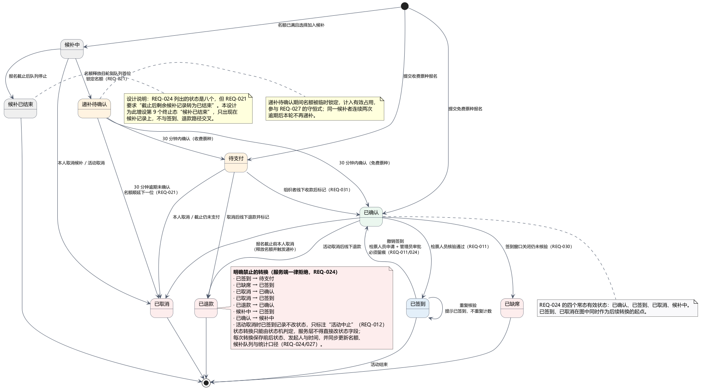
图 7 状态图（UML状态图.png）：报名记录的九个状态

3.8 时序图
时序图取“抢最后一个名额”这一最脆弱的场景。甲的事务先获票种行锁并提交，乙的请求在锁外等待，获锁后读到剩余 0，于是被拒绝并给出候补入口——图上没有“先查后减”的两步，因为先查后减正是超卖的来源（REQ-019）。甲随后用同一标识重试，服务靠 request_token 的唯一约束命中，返回第一次的记录编号而不是新记录（REQ-020）。甲取消后，名额在同一事务里回到票种上，再由 CapacityService 取队列首位锁定并发通知；图下方的注写了两处收尾规则：30 分钟计时由后台任务按服务器时间回查、逾期顺延且同一人两次逾期本轮不再递补（REQ-021），以及日志写入失败时名额与状态一起回滚、请求标识保持可用让用户直接重试（REQ-015、032）。
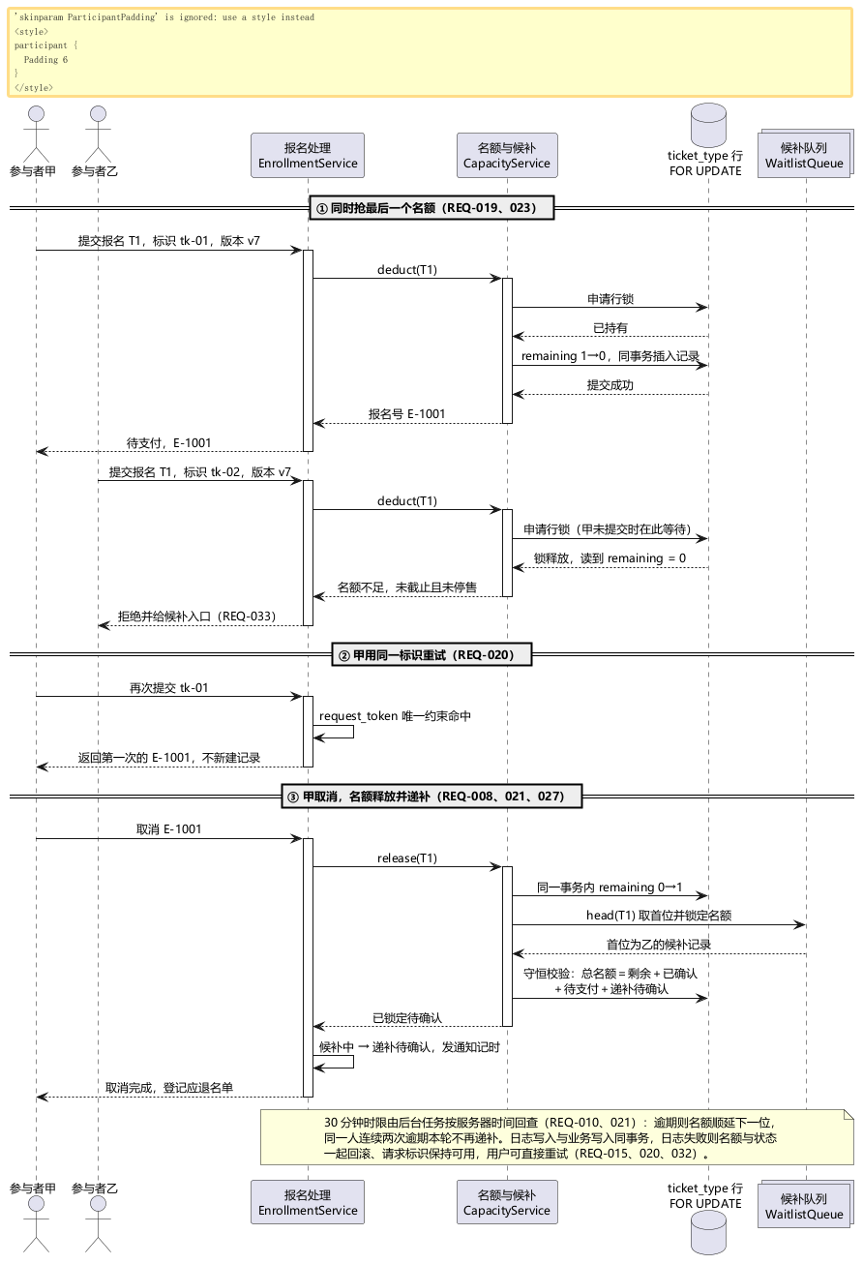
图 8 时序图（UML时序图.png）：并发抢名额、幂等与递补的消息顺序
3.9 三类视图的覆盖核对
结构性视图四张、行为性视图三张、交互性视图一张，满足任务书“类图必画且三种类型各至少一种”的要求，报告内图数超过四张的下限。需要补充说明的一处不均衡是：交互性视图只有一张时序图，它选择覆盖并发抢名额场景，是因为该场景的消息交错最能暴露设计缺陷；签到核验与名单导出两条链的交互相对直白，用 2.3 节的调用表和组件图表达已够，后续编码时若发现导出与统计对账的时序有歧义，再补一张时序图。
4 数据的存储形式
任务书第五节要求设计尽可能保证基本功能的完备性、包括数据的存储形式，本节按此给出表级设计。存储选用关系库（MySQL 8 口径），理由是本系统的核心约束是行级一致性与事务：名额扣减要锁 ticket_type 的一行，幂等要唯一约束，日志要只追加，这三件事用关系库的约束与事务表达最直接。后续若改用其他存储，本节字段与约束仍可作为对照。

表 7 表清单与约束
表 | 用途 | 主键与唯一约束 | 关键索引 | 对应需求
account | 四类账号与口令、失败次数、锁定时间 | PK(account_id)；UK(phone) | idx_status | REQ-001、028
qualification_review | 组织者资质审核记录 | PK(id)；UK(org_id, submit_time) | idx_result | REQ-025
activity | 活动主体与状态、报名起止时间、版本号 | PK(activity_id) | idx_status_start、idx_campus_category；关键词检索原型用 LIKE 加前缀索引，量大后再换 ngram 全文索引 | REQ-003、006、010、023
activity_session | 场次 | PK(session_id)；UK(activity_id, seq_no) | idx_begin_time | REQ-005
ticket_type | 票种：总名额、剩余名额、单价、限购、停售、版本号 | PK(ticket_type_id)；UK(session_id, name) | idx_activity；约束 remaining_count ≥ 0 AND ≤ total_count | REQ-005、007、019、022
enrollment | 报名记录（含候补与递补记录）、单价快照、请求标识、页面版本、签到时间与经办人 | PK(enroll_no)；UK(request_token) | idx_user_session_ticket、idx_status、idx_activity_checkin | REQ-007、008、020、023、024
waitlist_position | 候补队列顺序（与 enrollment 一对一） | PK(enroll_no)；UK(ticket_type_id, position) | idx_queue(ticket_type_id, position) | REQ-009、021
revoke_request | 撤销签到申请与审批结论 | PK(id) | idx_status_activity | REQ-011
extension_request | 延长报名申请与审批 | PK(id)；UK(activity_id, new_deadline) | idx_status | REQ-010
key_info_change | 关键信息变更前后值与重审结论 | PK(id) | idx_activity_result | REQ-026
refund_list | 应退名单与退款标记 | PK(id)；UK(enroll_no) | idx_activity | REQ-008、012、031
export_snapshot | 名单快照元数据（时点、导出人、行数、下载失效时间） | PK(snapshot_id) | idx_activity_time | REQ-013、029
notice | 站内通知 | PK(notice_id) | idx_user_read | REQ-035
audit_log | 十三类关键操作日志，只追加 | PK(log_id) | idx_type_operator_activity_time（四条件组合查询） | REQ-015、028

4.1 三处关键设计
（1）名额与记录的写入在同一事务。enrollment 插入与 ticket_type.remaining_count 更新在同一事务内完成，并对 ticket_type 行加锁（SELECT ... FOR UPDATE），使并发请求按受理顺序串行化；事务失败时两者一起回滚，不留“只扣名额”或“只写记录”的中间状态（REQ-019、032）。
（2）幂等靠唯一约束而不是判重查询。request_token 在 enrollment 上建唯一索引，重复提交第二次插入会直接触发约束冲突，服务捕获后返回第一次的记录；这样即使两个请求几乎同时到达也不会靠“先查后插”竞态生成两条记录（REQ-020）。
（3）手机号存明文、出口脱敏。参与者本人查看与组织者名单导出时对中间四位脱敏，检票端一律脱敏，本人查看自己的记录显示完整号码（REQ-029）。之所以在出口而不是在存储层脱敏，是因为线下收款与现场联系需要真实号码，存储一旦不可逆就没法支撑业务；权限判断放在导出与查询接口上。
日志表不提供 UPDATE 与 DELETE 的接口，账号层面只授予 INSERT 与 SELECT 权限；导出文件不落库保存内容，只保存元数据与文件路径，文件按快照生成时点的内容写死，避免下载时再查库导致人数与统计不一致（REQ-013、015）。
5 各功能模块的界面设计
界面按角色分两套载体：参与者端为移动端网页（画布 414×904），组织者、管理员与检票人员使用桌面工作台（画布 1240×760 与 1080×720）。九张图按线框稿绘制，绘图脚本与图片一并在本地留档，可按同名尺寸复现；目的是让后面写代码时可以直接照着摆控件。九张图依次覆盖 M1 至 M10 十个模块中有界面的部分（M11 定时任务与 M12 公共契约没有界面，前者的执行结果在界面5 与界面8 上体现，后者是内部契约）：界面1 对应 M1，界面2 对应 M3，界面3 与界面4 对应 M4，界面5 对应 M5 与 M9，界面6 对应 M2 与 M8，界面7 对应 M8 与 M10，界面8 对应 M6，界面9 对应 M7 与 M5 的对账入口。
5.1 参与者端
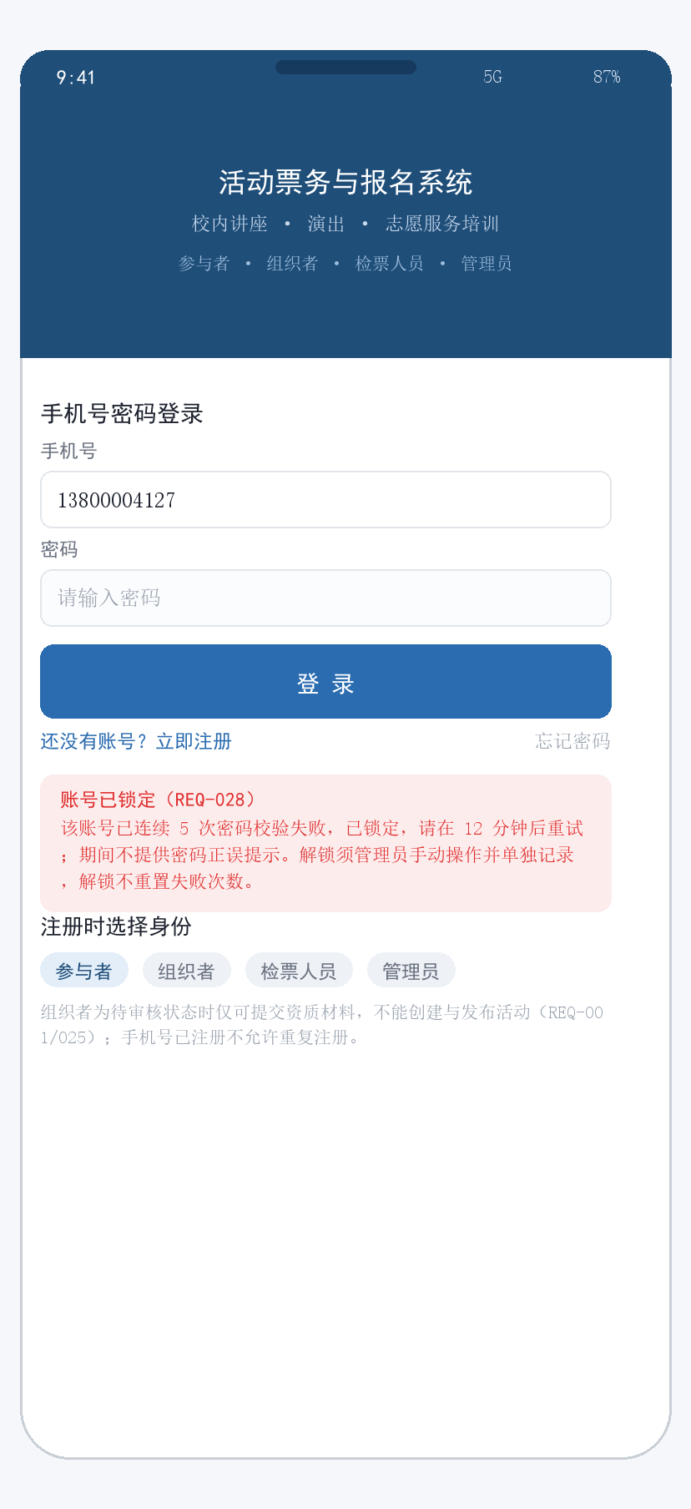
图 9 界面1：登录、锁定提示与身份选择（M1）
功能要点：手机号与密码登录；注册时选择四类身份；组织者处于待审核状态时只能提交资质材料，不出现“创建活动”入口；账号锁定提示给出剩余时间与“联系管理员解锁”的下一步（REQ-001、002、025、028）。
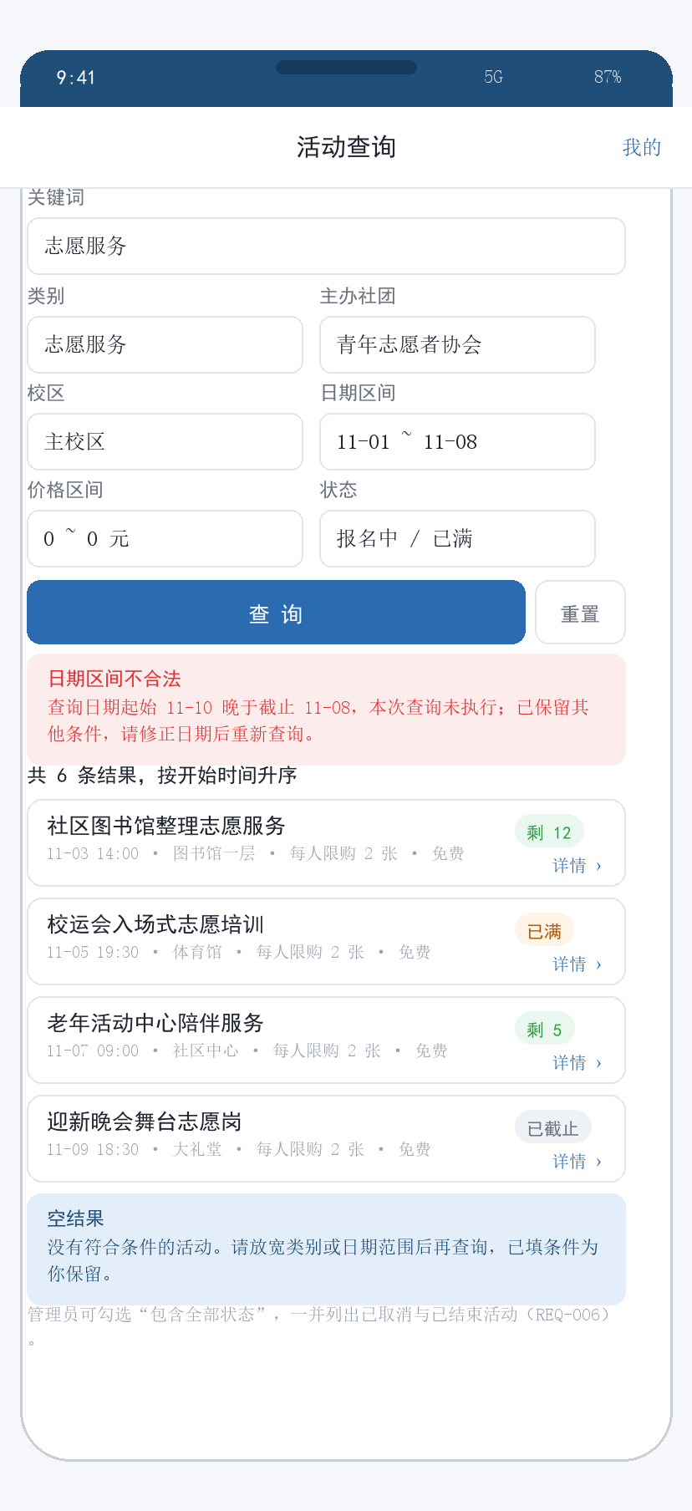
图 10 界面2：组合条件查询与结果列表（M3）
功能要点：七个条件（关键词、类别、主办社团、校区、日期区间、价格区间、状态）任意组合，结果按开始时间升序并显示剩余名额；日期区间或价格区间上下限颠倒时拒绝查询并保留已填条件；空结果给出放宽条件的建议；状态条件里“已满”由剩余名额推导，管理员可勾选包含全部状态（REQ-006）。
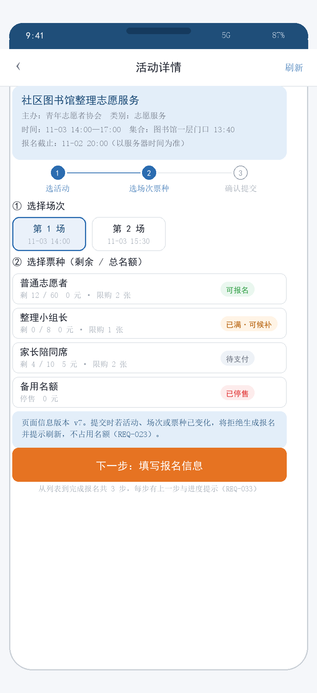
图 11 界面3：活动详情与场次、票种选择（M3、M4）
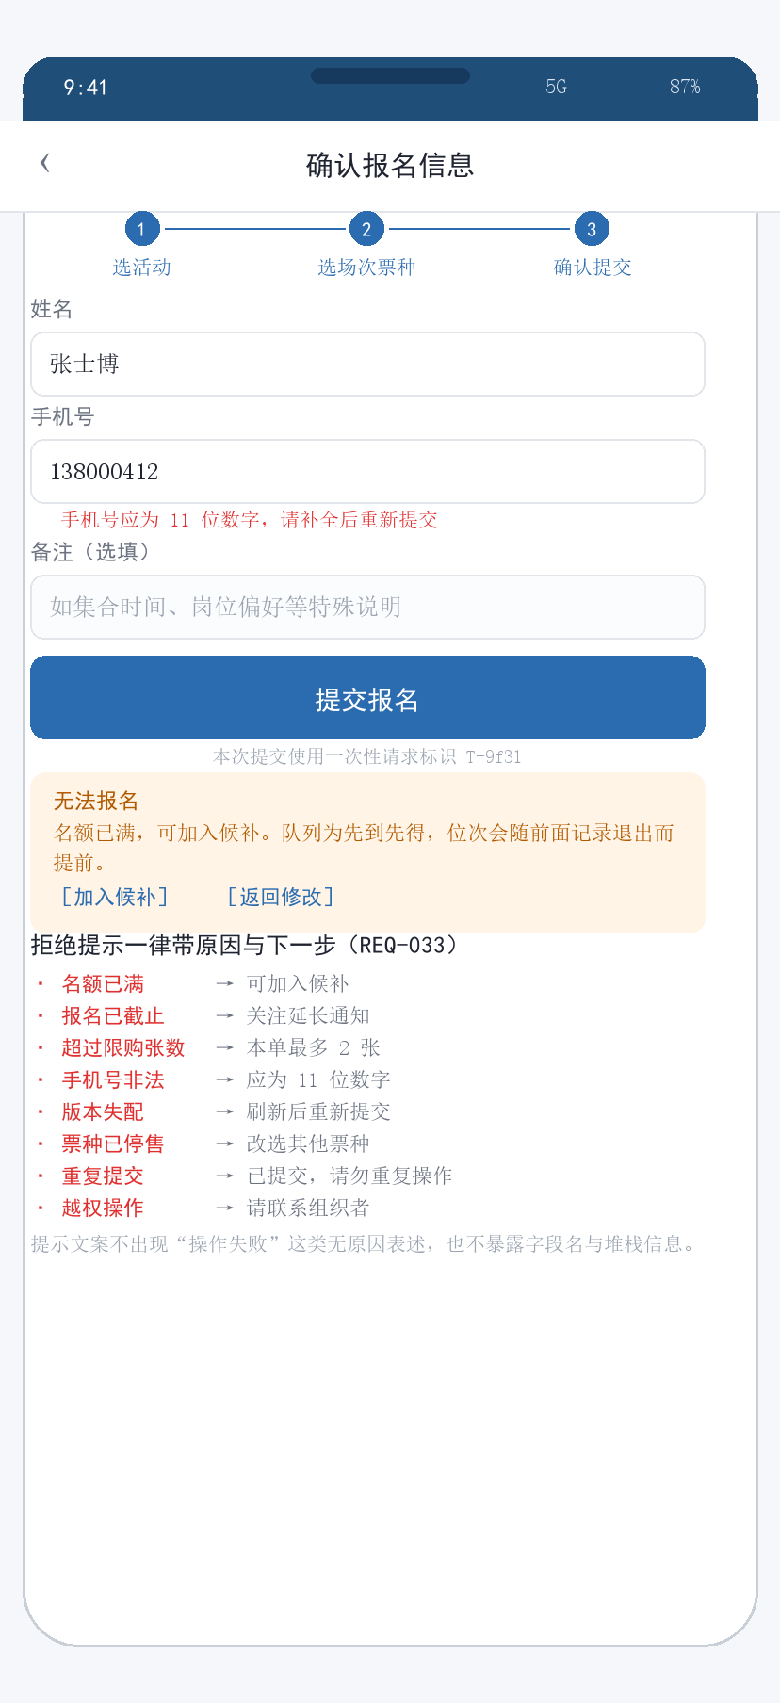
图 12 界面4：确认提交与拒绝提示（M4、M12）
功能要点：报名固定三步，页首有步骤指示；详情页显示报名截止时间与服务器判定说明；票种列表同时给出剩余/总名额、单价与限购张数，已满票种直接给出候补入口；确认页展示本次提交使用的一次性请求标识，字段校验失败时提示精确到字段；八类拒绝提示统一为“原因＋下一步”的格式，不出现无原因文案与堆栈信息（REQ-007、019、020、023、033）。
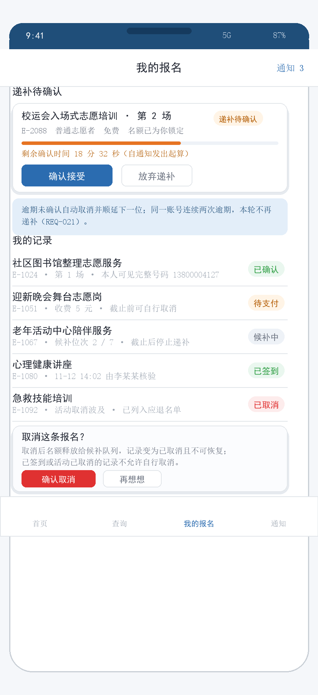
图 13 界面5：我的报名与递补确认倒计时（M5、M9）
功能要点：递补待确认卡片带 30 分钟倒计时与进度条，超时后按钮失效并提示顺延结果；候补位次随队列变化更新；记录列表按状态给出可执行动作（待支付可取消、已签到不可取消）；本人记录显示完整手机号，导出与检票端脱敏；取消操作有二次确认与原因说明（REQ-008、009、021、029）。

5.2 组织者与管理员工作台
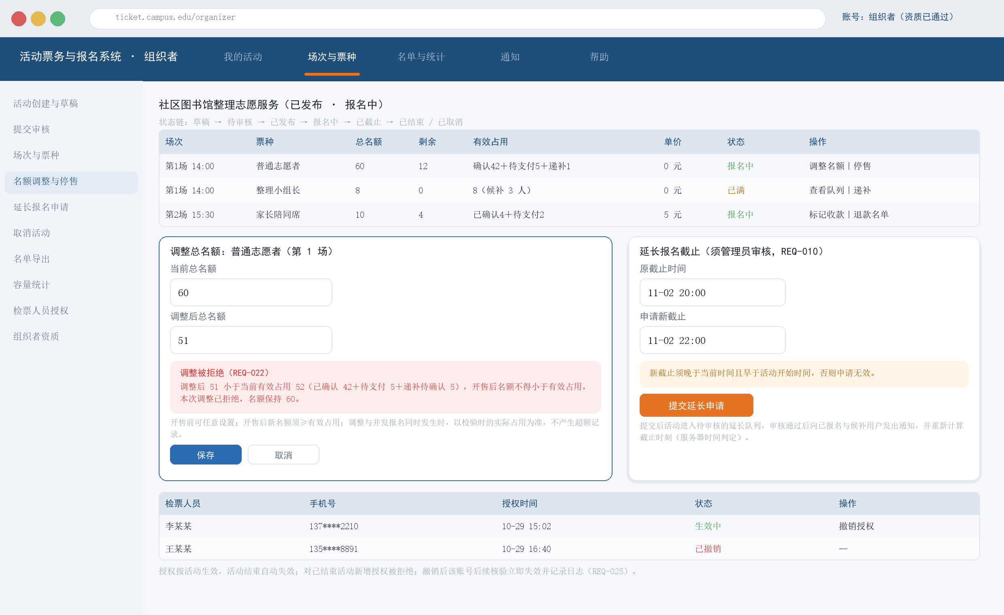
图 14 界面6：组织者票种管理与名额调整下限校验（M2、M8）
功能要点：活动状态链按实验一的七态展示；票种表格显示总名额、剩余与有效占用的分项构成，调整名额被拒绝时提示当前有效人数与可行下限；延长报名截止时间只受理申请，审核通过后生效并向已报名与候补用户通知；检票人员授权表按活动生效、可撤销（REQ-005、010、022、025、026）。
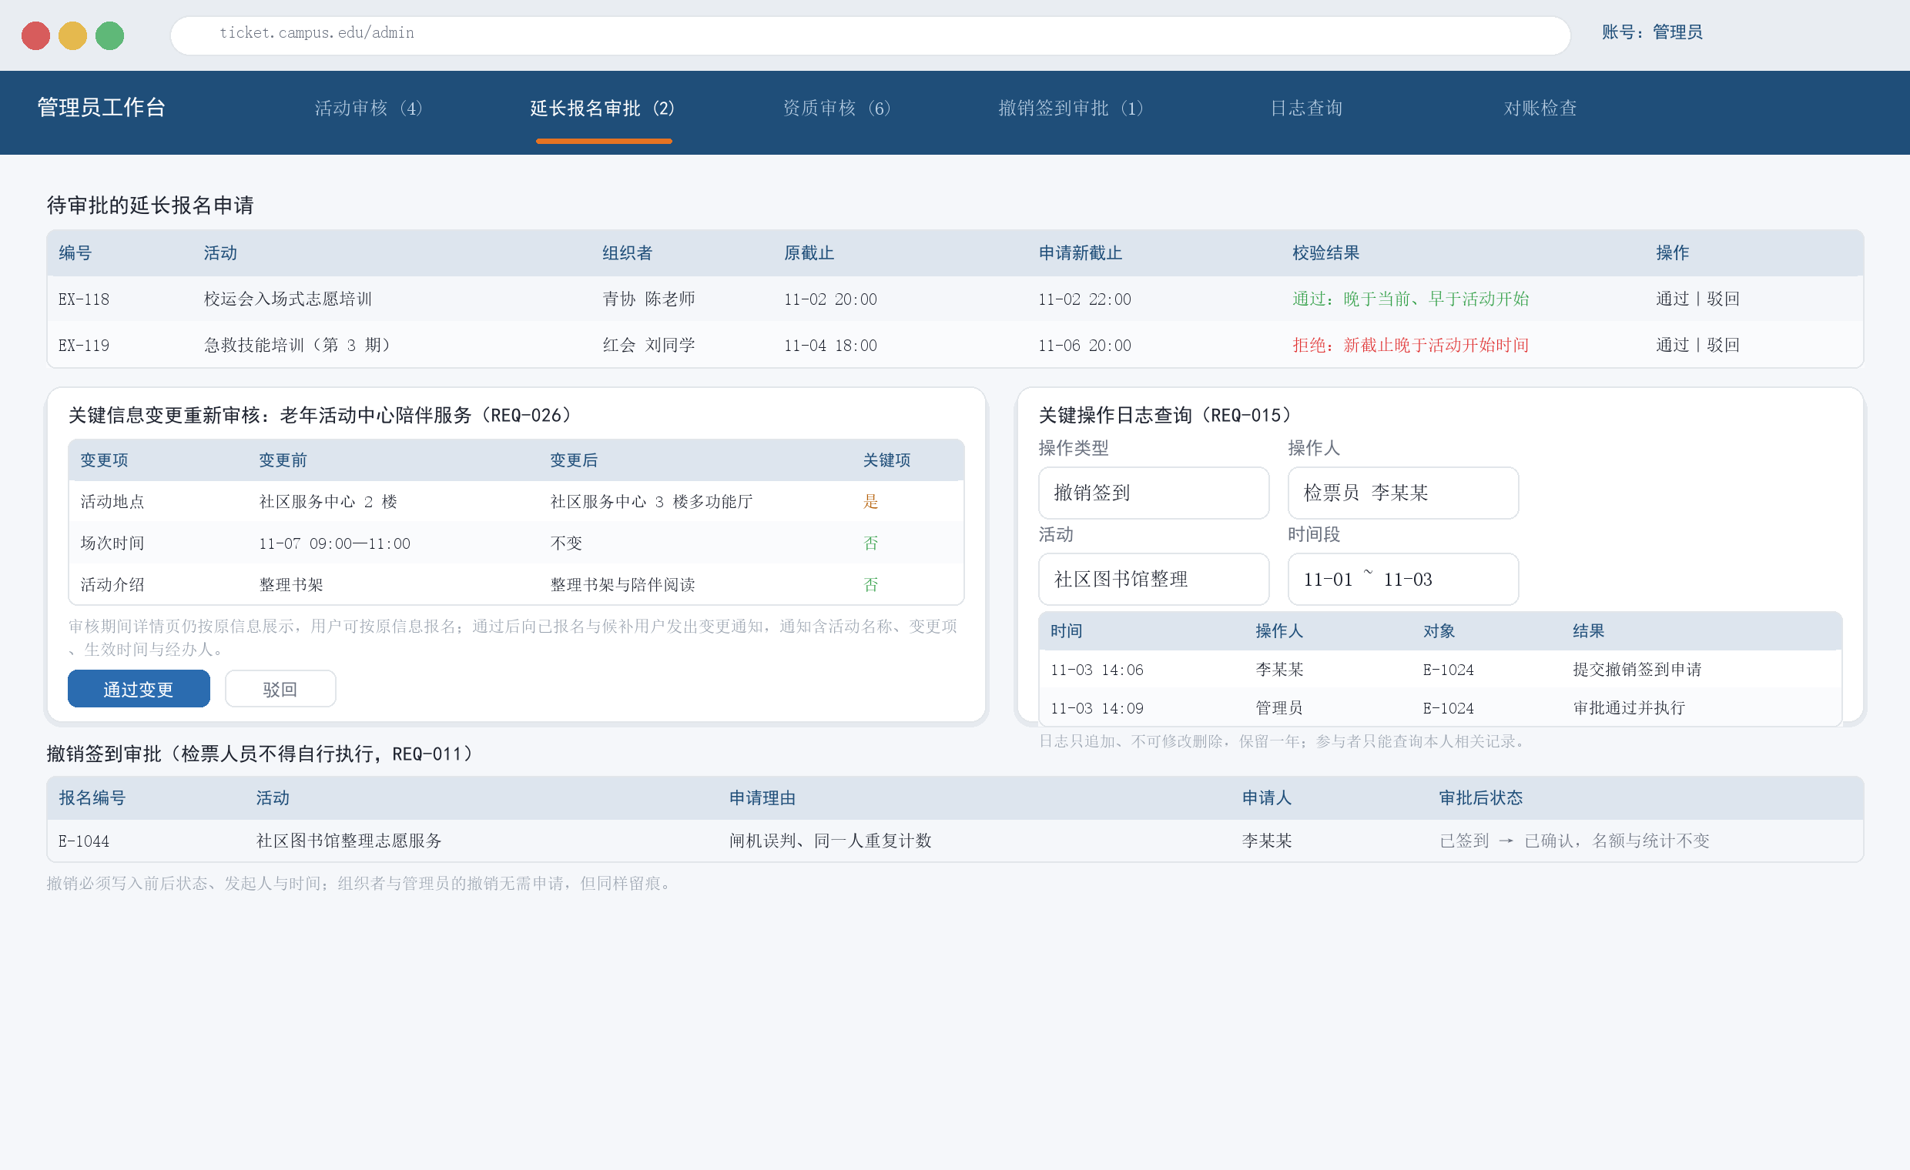
图 15 界面7：管理员审核队列与日志查询（M8、M10）
功能要点：四个审核队列以数量角标提示；关键信息变更用前后值对照表并标注是否关键项，审核期间详情页仍展示原信息；日志查询提供操作类型、操作人、活动、时间段四条件组合与导出，界面上没有修改与删除入口；撤销签到审批列明确写出审批后的状态（REQ-010、011、015、026）。
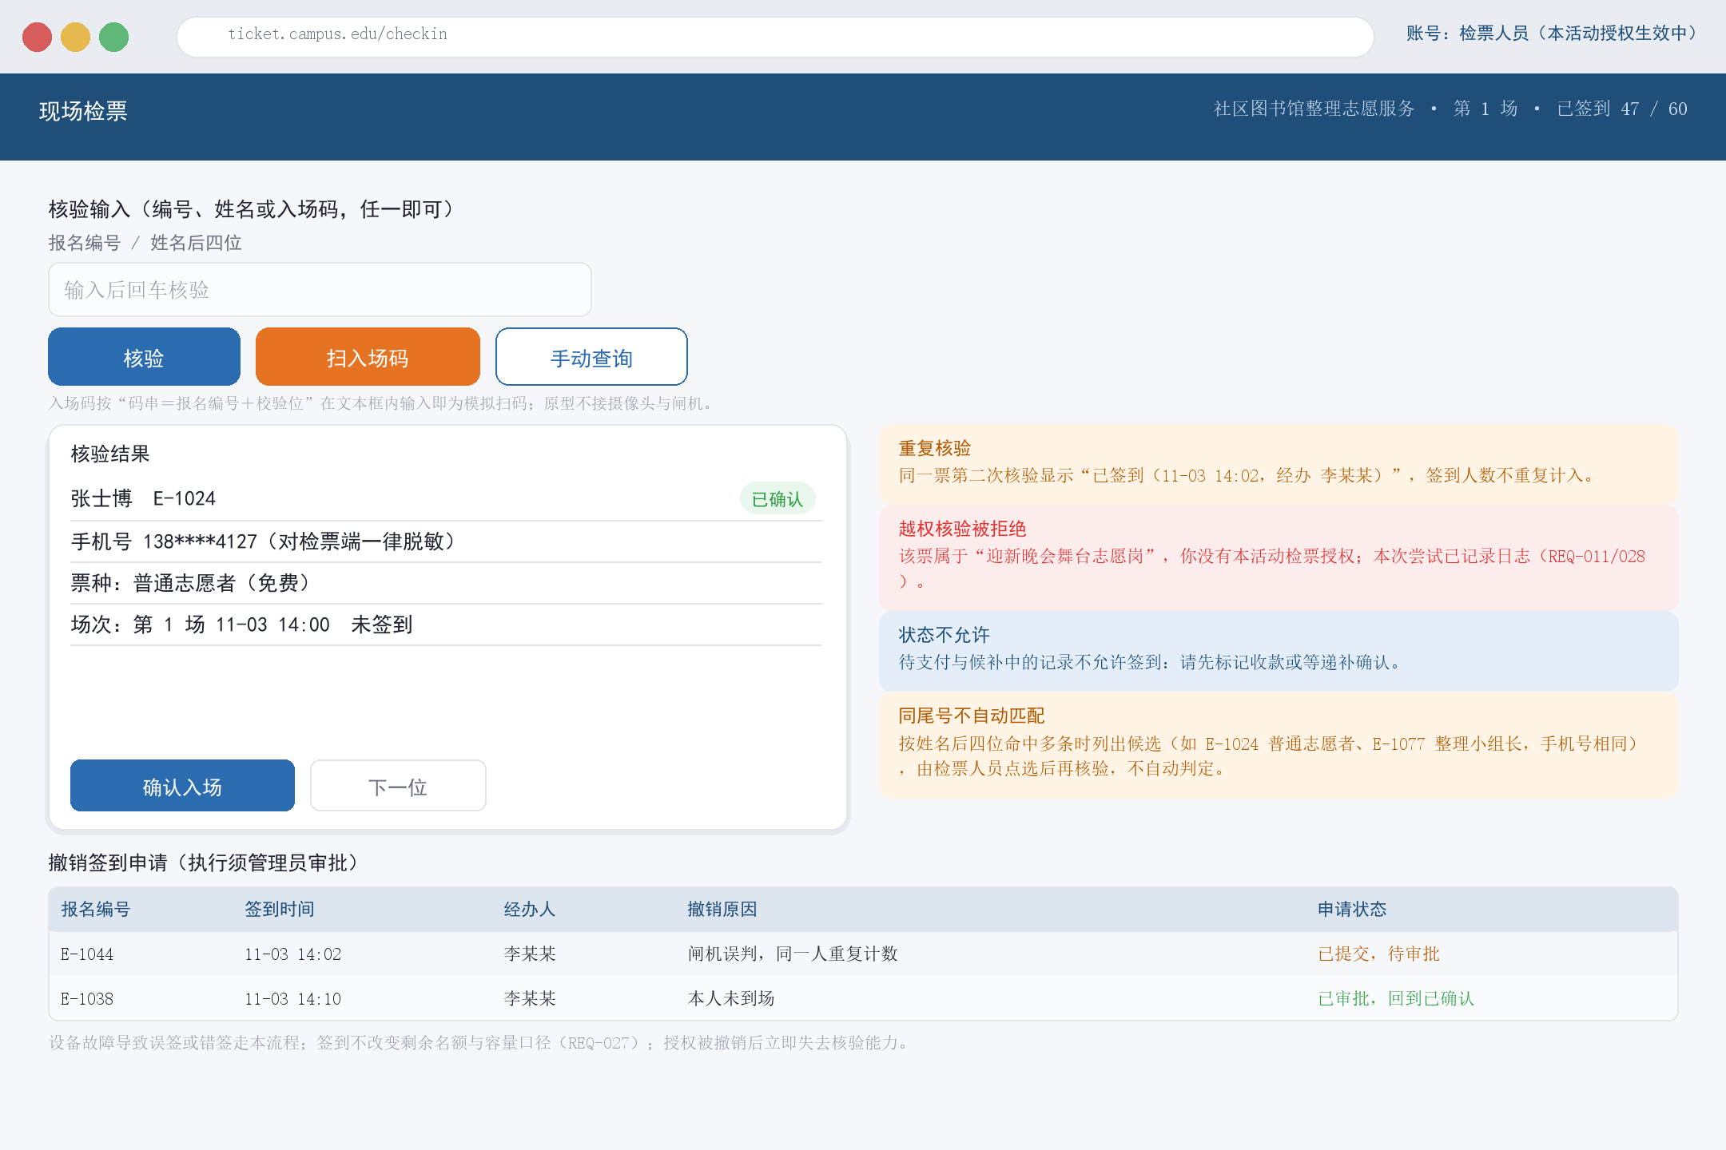
图 16 界面8：检票端核验与撤销申请（M6）
功能要点：核验输入支持报名编号、姓名后四位与入场码，入场码在原型里以“编号＋校验位”的码串输入代替，不接摄像头与闸机；按姓名后四位命中多条时列出候选由检票人员点选，不自动取第一条；核验结果卡显示姓名、票种、场次与状态，手机号固定脱敏；重复核验给出已签到时间与经办人；越权核验拒绝并提示该票所属活动与授权范围；撤销签到只提供申请入口，不提供执行按钮（REQ-011、025、028、033）。
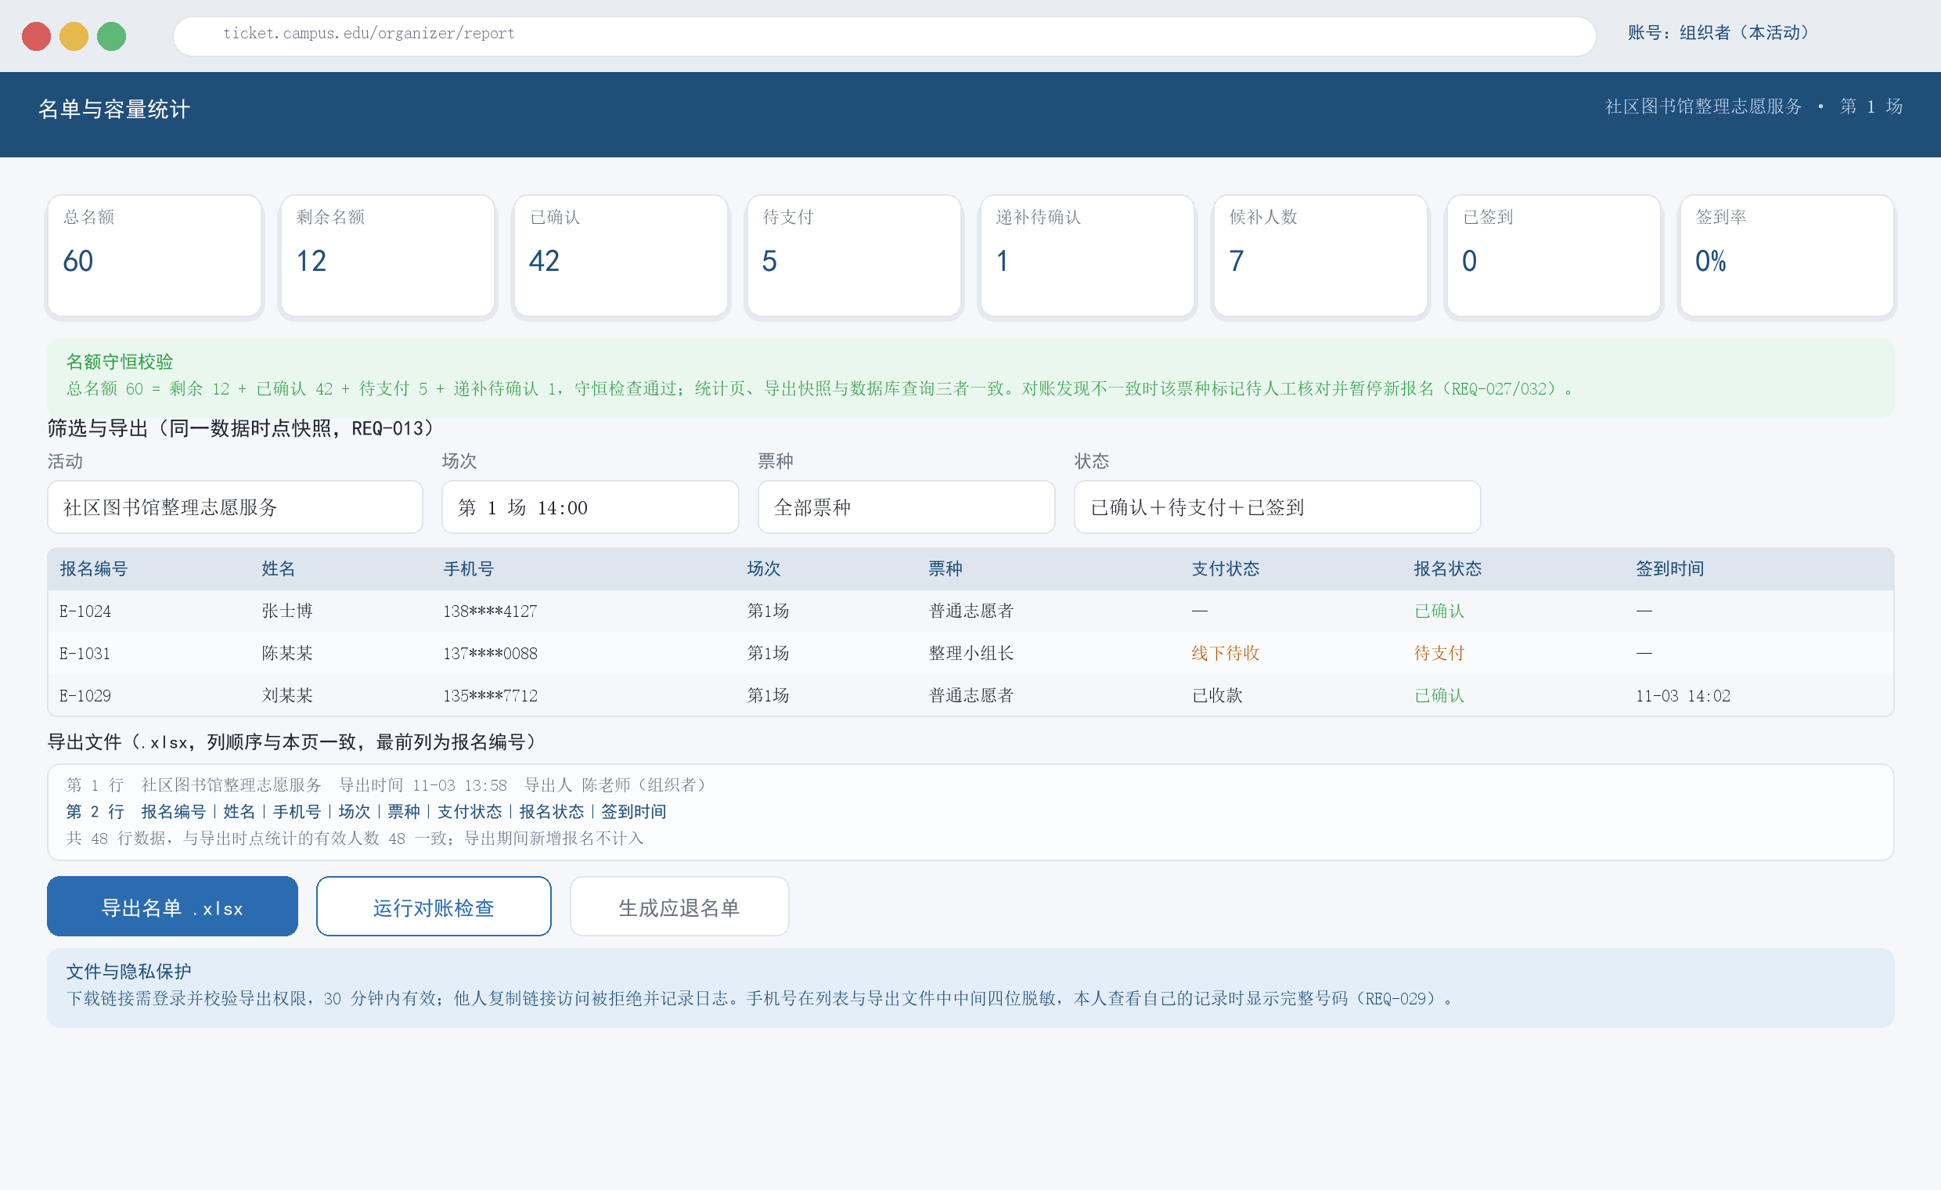
图 17 界面9：容量统计与名单导出（M7、M5）
功能要点：八个统计数字分两行排列，守恒校验条用同一时点数据计算并给出等式；导出筛选按活动、场次、票种、状态四级；导出文件预览显示首行标注、列顺序与行数；对账按钮触发逐票种校验，发现不一致时提示该票种暂停新报名（REQ-013、027、029、032）。

九张界面的共同约定有三条：所有拒绝提示都带原因与下一步；所有时间显示标注“以服务器时间为准”；所有涉及手机号的显示遵循界面内脱敏、本人可见完整的规则。
5.3 界面元素的落地方式与实现取舍
任务书第五节的提醒里写到，学期结束时希望得到一个 500 行以上、基本结构完整的原型，并且要求设计阶段就把数据的存储形式考虑进去。界面稿不是画着好看的，每个控件都要能落到那样的原型上。下表逐项写出实现方式、依赖的接口或表，并标出原型阶段的取舍

表 8 界面元素与实现方式对照
界面元素或动作 | 原型实现方式 | 依赖接口 / 表 | 取舍与限制
登录、失败锁定与解锁 | 口令用 PBKDF2 加盐哈希存 password_hash；失败次数与锁定时间存 account，登录前先比较 lock_until | I_Auth、account | 不做图形验证码；锁定提示的剩余秒数由服务端算好返回
七条件组合查询 | 服务端按非空条件拼 SQL，日期与价格区间先校验上下限再执行 | 查询接口、activity、ticket_type | 关键词先用 LIKE 加前缀索引，一万活动量级够用，全文索引留给后续
三步报名与字段校验 | 前端做即时提示，提交时服务端逐条重算校验，前端校验不作数 | I_Enroll、拒绝原因目录 | 字段只收需求内的姓名与手机号，不采集身份证号
一次性请求标识 | 进确认页时发标识，提交时带上，唯一索引冲突即返回第一次的结果 | enrollment.request_token | 不建独立令牌表，靠唯一约束实现幂等
页面版本号与“请刷新” | 详情页返回 version，提交时带上，服务端比较后决定是否拒绝 | activity.version、ticket_type.version | 关键信息与名额规则变化时版本自增
名额不足转候补 | 同一事务内扣减失败则写候补队列并返回位次 | I_Capacity、waitlist_position | 截止后队列停止，候补入口给出原因而不是直接隐藏
30 分钟递补倒计时 | 服务端返回通知时刻与当前服务器时间，前端每秒用两者之差刷新；到期由定时任务顺延 | I_Capacity、notice | 前端只负责显示，判定全在服务器，改本机时间无效
剩余名额与守恒校验条 | 一次聚合查询出六项数字，页面按等式比对并显示校验结果 | I_Capacity、ticket_type | 统计与名单必须取同一时点，不允许各查一次
检票核验三种输入 | 报名编号、姓名后四位、入场码串（编号＋校验位）均在文本框输入 | I_Checkin | 原型不接摄像头与闸机，扫码用输入码串模拟
同尾号命中多条 | 查询返回候选列表，检票人员点选一条后再执行核验 | I_Checkin | 不自动取第一条，避免把别人的名额签掉
撤销签到 | 检票端只写申请，管理员审批通过后由服务端改状态并记日志 | revoke_request、I_Checkin | 撤销不改变名额，只回落状态
手机号脱敏显示 | 在查询与导出的出口处加工字符串，库里仍存明文 | I_Export、查询接口 | 本人查看自己的记录走另一套口径，权限在服务端判
名单导出 xlsx | 服务端按快照生成文件，返回带失效时间的下载地址 | I_Export、export_snapshot、文件存储 | 文件落磁盘，库中只存时点、行数与失效时间
日志四条件查询 | 按操作类型、操作人、活动、时间段组合查询，页面只给查询与导出 | I_Audit、audit_log | 数据库账号只授 INSERT 与 SELECT，从权限层保证只追加
站内通知与未读角标 | 业务动作写 notice 表，页面定时拉未读数 | 通知服务、notice | 外部短信渠道待确认，本期不做发送端
定时任务三项 | 原型用固定间隔轮询（每 30 秒）扫描到期递补、报名截止与缺席标记 | M11 | 不引入消息队列，单机够用；每步都按服务器时间判定且可重入

6 需求与设计的对应核对
下表把 30 条纳入设计的需求逐条对到模块、类或表、界面与图上，用于自检是否漏项。作废的 REQ-014、REQ-016、REQ-017 不列入；待确认的 REQ-034、REQ-035 只列出预留位置。

表 9 需求与设计元素追踪矩阵
需求 | 模块 | 类 / 表 / 组件 | 界面 | 图
REQ-001 | M1 | Account、Organizer | 界面1 | 用例图、类图
REQ-002 | M1 | Account 角色子类、checkin_grant | 界面1、6、8 | 用例图、组件图
REQ-003 | M2 | Activity、activity 表 | 界面6 | 类图、用例图
REQ-004 | M8 | ReviewService、qualification_review | 界面6、7 | 用例图、组件图
REQ-005 | M2 | ActivitySession、TicketType | 界面3、6 | 类图
REQ-006 | M3 | activity 索引、查询接口 | 界面2 | 用例图、活动图
REQ-007 | M4、M5 | Enrollment、CapacityService | 界面3、4 | 活动图、时序图
REQ-008 | M4、M5 | Enrollment.requestCancel | 界面5 | 状态图、时序图
REQ-009 | M5 | WaitlistQueue、waitlist_position | 界面4、5 | 活动图、状态图
REQ-010 | M8、M11 | ExtensionRequest、ServerClock | 界面6、7 | 用例图、状态图
REQ-011 | M6 | CheckinService、revoke_request | 界面8、7 | 状态图、组件图
REQ-012 | M2、M9 | Activity.cancel、refund_list | 界面6 | 状态图、用例图
REQ-013 | M7 | ExportSnapshot、export_snapshot | 界面9 | 组件图、时序图
REQ-015 | M10 | AuditLog、audit_log | 界面7 | 包图、组件图、活动图
REQ-018 | 全层 | 查询索引、连接池、定时任务错峰 | 界面2 | 包图（性能说明见 7.1）
REQ-019 | M5 | CapacityService.deductInTransaction | 界面4 | 时序图、活动图
REQ-020 | M4 | Enrollment.requestToken | 界面4 | 时序图、活动图
REQ-021 | M5、M11 | WaitlistPromotionJob | 界面5 | 时序图、状态图
REQ-022 | M2 | CapacityRule.checkLowerBound | 界面6 | 类图、界面说明
REQ-023 | M4 | Enrollment.pageVersion | 界面3、4 | 活动图、时序图
REQ-024 | M4、M6 | EnrollmentStateMachine | 全部业务界面 | 状态图（含新增终止态）
REQ-025 | M1、M8 | CheckinGrant、qualification_review | 界面1、6、8 | 用例图、组件图
REQ-026 | M8 | KeyInfoChange | 界面6、7 | 用例图、组件图
REQ-027 | M5 | CapacityRule.invariantHolds | 界面9 | 类图注、时序图
REQ-028 | M1 | Account.verifyPassword、I_Sec | 界面1、8 | 包图、组件图
REQ-029 | M7 | 脱敏出口、downloadExpireTime | 界面5、8、9 | 组件图、界面说明
REQ-030 | M11 | Enrollment.markAbsent | 界面7 | 状态图、活动图
REQ-031 | M7 | refund_list、paidAmount | 界面6、9 | 类图、状态图
REQ-032 | M11 | 事务与对账任务 | 界面9 | 时序图末段
REQ-033 | M12 | 拒绝原因目录 C_Err | 界面4 及各处 | 包图、组件图
REQ-034 | 预留 | 不设计，仅留接口位 | — | —（待甲方确认阈值）
REQ-035 | M9 | InsiteNotice、notice | 界面5、7 | 组件图（外部渠道预留）

7 大模型辅助设计的过程记录
这一章记录大模型在设计与报告写作过程中的使用情况。开始之前我先划了两条边界：设计判断（模块划分、状态口径、并发与时限约束）由我自己拿主意，模型只负责起草与查漏；报告正文文字由本人撰写，未交给模型生成或改写，模型产出的一律当草稿看，采纳与否由我逐条核对。下面五个场景分别记录使用场景、生成结果、优缺点分析与修改优化后的结果。
使用的工具与版本：DeepSeek 网页版，模型 DeepSeek-V3，会话模式，采样参数默认；绘图与渲染工具为 PlantUML 1.2026.10（本地 OpenJDK 17 渲染，非大模型）。交互时间为 2026年11月6日 20:10 至 2026年11月10日 22:40，共五次较集中的对话，逐条记录如下。
7.1 场景一：把需求清单转成模块候选
使用场景：开始设计前需要一个不漏的模块候选清单。输入给模型的是 requirements.md 里 35 条需求的编号、类型、状态三列（不带正文），要求按功能归并出模块并标注对应编号。
生成结果（摘录）：模型给出十一个模块，其中包含“在线支付模块（REQ-016）”“活动推荐模块（REQ-017）”，并把“候补队列”和“递补通知”合并成一个“消息中心”。
优缺点分析：优点是归并速度快、编号覆盖完整，把 REQ-018 的响应时间与 REQ-032 的故障恢复单独列成非功能模块，这一点我自己一开始没有想到；缺点很致命——REQ-016、REQ-017 在实验一已明确作废（不接线上支付、不做推荐），模型只看编号与状态列，没有读到“已拒绝”的实际含义，把作废需求当成了功能；把候补与通知合并也不成立，因为递补确认是要落库的业务状态，不是消息。
修改优化后的结果：删掉两条作废需求引出的模块，把“消息中心”拆回 M5 名额与候补、M9 通知两个模块，并按实验一那 30 条有效需求归类出的六类事情逐项核对，补上 M11 定时任务与 M12 公共契约，最终得到表 2 的十二个模块。核对方式是拿表 2 反向对 requirements.md 的编号列，看是否有编号无处安放。
7.2 场景二：类图的 PlantUML 代码骨架
使用场景：类图的字段和方法我已经在本子上列了一遍，想让模型把它转成 PlantUML 语法，节省手写代码的时间。输入是 Enrollment 与 TicketType 两个字段的中文草稿加 REQ-007、REQ-020、REQ-023 三条原文。
生成结果（摘录）：模型生成的类图里有 Enrollment 与独立的 WaitlistRecord 两个实体，候补信息放在 WaitlistRecord 的 status 上；Enrollment 没有 requestToken 与 pageVersion；票种上的名额字段命名为 capacity 与 left。
优缺点分析：优点是语法完全可用、关系箭头分得清楚（组合与关联没有混用），直接省掉我查 PlantUML 手册的时间；缺点有三处设计错误——第一，把候补拆成独立实体与 REQ-024 冲突，实验一明确候补中、递补待确认都是报名记录的状态，拆开后一条动作会出现两条记录，取消与递补到底改哪条不清；第二，漏掉幂等标识与版本号，等于 REQ-020、REQ-023 没有落点；第三，capacity/left 的命名与需求文档的“总名额/剩余名额”对不上，而且没有体现 remaining_count 受 total_count 约束这条下限规则。
修改优化后的结果：删去 WaitlistRecord，把候补顺序抽成 waitlist_position 表与 WaitlistQueue 行为类，Enrollment 增补 requestToken、pageVersion、paidAmount 三个字段（第三个是 REQ-007 的单价快照要求，模型也没写，是我复查时补的）；字段名统一为 totalCount / remainingCount，并在 CapacityRule 里显式写出守恒与下限两个校验方法，见图 1 下方的注。
7.3 场景三：状态图的完整性检查
使用场景：画完状态图后心里没底，把 REQ-024 的原文（含转换清单与禁止项）整段发给模型，让它检查我的状态图有没有漏。
生成结果（摘录）：模型回答“八个状态与转换均完整，建议补充已退款到已取消的回退路径”。它给出的 PlantUML 片段照八个状态画，没有任何一处说明“候补中”在活动截止后的去向。
优缺点分析：这是五次对话里最典型的一次——模型做了字面校对，没做语义核对。它建议的“已退款→已取消”恰恰是 REQ-024 禁止的转换，如果照改就画错了；而真正的漏洞它没有发现：REQ-021 要求截止后剩余候补记录“转为已结束”，八个状态里没有这个终止态，候补记录在截止后无路可走。
修改优化后的结果：拒绝采纳它的回退建议，改为把 REQ-021 与 REQ-024 两段原文并排放在一起自己逐句对，确认需要第九个状态，命名为“候补已结束”，只接受候补中转入、不再转出、不占用名额，并在图内注明该状态来源于 REQ-021 与 REQ-024 清单不完全一致，建议在下一轮需求沟通时与甲方确认（按实验一约定应新增编号，不改动原条目），见 3.7 节。由此得出的经验是：让模型做“有没有漏”的判断不可靠，交叉引用两处原文的活儿只能自己做。
7.4 场景四：时序图的并发写法
使用场景：想验证抢名额的消息顺序写得对不对，把 REQ-019、REQ-020 原文与我的草图步骤一起发过去。
生成结果（摘录）：模型给的序列是 EnrollmentService 先调用 getRemaining 查询剩余名额，判断大于 0 之后调用 deduct 扣减，再 save 记录，异常时“补一次 cancel 回滚”。
优缺点分析：思路正确（分步骤清楚、角色命名规范），但这条序列本身是超卖的标准写法：查询与扣减之间有时间窗，两个并发请求都能查到剩余 1；把事务边界交给“失败时补一次回滚”也不是事务，日志写入失败与名额回滚会被拆成两件事，与 REQ-032 不符。模型的缺点在于它按“常见 Web 教程”的写法给方案，不考虑并发约束。
修改优化后的结果：改成对 ticket_type 行加锁后直接进入扣减与写入的同一事务，图上删除“先查后减”这一步；重复提交改为靠 request_token 唯一约束命中而不是查询判重；日志失败路径明确写成整个事务回滚且标识保持可用，与 30 分钟逾期顺延一起放在图内的注里（见图 8）。改完后再把新序列发回给模型复核一次，它这次只提了一个命名上的小问题，说明结构已站得住。
7.5 场景五：界面控件清单
使用场景：画界面前想让模型列一份参与者端与组织者端的控件清单，避免漏掉必要字段。
生成结果（摘录）：清单很全，列出了筛选栏、票种卡片、倒计时、名额表格等控件，并建议“名额不足时禁用报名按钮”。
优缺点分析：优点是控件命名与我的类图字段能对上，倒计时控件的提示是我原本漏想的（REQ-021 的时限要在界面上可见）；缺点有两条：禁用按钮的做法与 REQ-033 冲突——需求要求给出拒绝原因和下一步，按钮禁用等于什么也不说；另外它没有考虑手机号的显示口径，而 REQ-029 要求列表脱敏、本人可见完整号码、检票端一律脱敏，三处界面各不相同。
修改优化后的结果：名额不足时按钮保持可点，点击后给出“名额已满，可加入候补”的提示与候补入口（界面4）；在我的报名页加 30 分钟倒计时与进度条（界面5）；在界面5、8、9 分别按三种口径处理手机号显示；组织者侧名额表格补上“有效占用”的分项列，使 REQ-022 的下限校验在界面上看得懂（界面6）。
7.6 总结
五次辅助下来，模型在两类工作上确实省时间：一是把已经想清楚的东西转成规范语法（PlantUML 代码骨架、表清单排版），二是提供我没有预设的视角（把非功能需求单列为模块、倒计时控件）。在另外两类工作上必须警惕：一是它不读需求的状态含义，作废条目会被当功能捡回来；二是它给的方案偏向“通用写法”，与本项目的一致性、并发、时限类约束经常冲突，而这些约束恰恰是实验一花了两轮访谈才确认下来的，模型对此一无所知。我的处理办法是把模型的输出当成“待核对的草稿”，每次只问一个问题、只用一种产物，并且坚持拿两份需求原文交叉比对再自己复核——本设计里最重要的两处修改（候补实体的归并、第九状态的增设）都是这样发现的，模型在这两处一个没帮上忙、一个给了错误建议
8 设计小结与后续
8.1 设计层面自认的不足
（1）交互性视图只有一张时序图，覆盖的是并发抢名额场景；名单导出与对账、撤销签到两条链没有单独画时序，组件图和 2.3 节的调用表只能说明“谁调谁”，说明不了时间上的交错。
（2）名额扣减依赖单库行锁，属于单机方案。REQ-018 的环境口径正是“4 核 8G 单机部署”，所以本设计不算跑题，但并发量真上去后需要改成按票种分片或预扣额度，这部分没有展开。
（3）REQ-035 的外部通知渠道未定，图上只画了 M9 的接口位置与降级到站内消息的路径，重试与送达判定的设计要等甲方确认后才补。
（4）界面为线框稿，没有做视觉规范（色板、字号阶、组件状态），若要接近成品还需补一轮视觉定义。
8.2 与实验一的衔接和对后续编码的交代
本设计没有改动实验一的任何需求编号与口径，只做了一处“按需求原文补齐结构”的处理，即 3.7 节说明的第九状态；除此之外，若在后续编码过程中发现设计需要调整（例如改为预扣额度、或候补位次改为动态计算不落库），属于正常现象，届时以编码实现的结论为准并在此报告中注明差异原因，不回头修改实验一已确认的需求条目。
任务书里对原型规模的表述是 500 行以上、基本结构完整；后面几个实验的具体要求还没公布；就“设计要能直接拿去写代码”这一点，本设计留了三处落点：表 7 的字段可以照搬成建表语句；3.2 节的六个接口即原型需要实现的方法名；表 9 的追踪矩阵可以在实现完成后逐行回填“已实现/未实现”，用来检查是否漏做需求。
8.3 提交物清单
表 10 压缩包内的文件与格式
文件 | 格式 | 内容
实验报告.pdf | PDF | 本报告正文，含八张 UML 图与九张界面图
UML\*.puml | PlantUML 源码 | 八张图的源码，UTF-8 无 BOM、LF 换行，可本地重新渲染
UML\*.png | PNG | 与源码同名的八张渲染图
UI界面\界面1~9*.png | PNG | 九张界面线框稿（参与者端 414×904，工作台 1240×760 / 1080×720，2 倍尺寸导出）

八张图均可用命令 java -jar plantuml.jar -tpng -charset UTF-8 UML\*.puml 重新生成，渲染不依赖在线服务；每张 .puml 的头部注释标出了它覆盖的需求编号，便于回查。
修改过程按课程要求用 git 分次记录：一次提交放模型生成的初稿（.puml 源码与按控件清单排出的界面稿），一次提交放人工核对后的改动，包括 7.1 删掉的作废需求、7.2 合并的候补实体、7.3 补的第九状态、7.4 改的事务顺序，以及第 5 章被脚本查出并修掉的排版问题；压缩包内是最后一次人工核对后的版本。

